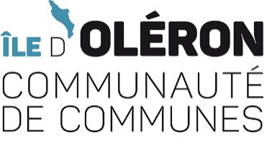
Appel à idées
innovation ORS

- Présentation du candidat (Coordonnées, activités, lieux, motivations…) :

- Présentation du projet ou de l’idée :

Carte du projet (indiquer les éléments et les cultures directement sur la carte):
